Johannesbad Holding SE & Co. KG
Arnulfstraße 37
80636 München

Pressekontakt:
Rolf Herzog
Leiter Marketing & Unternehmenskommunikation

Tel.: + 49 (0) 8531 23-2875
E-Mail: rolf.herzog@johannesbad.com
www.johannesbad.de

März 2021

Pressemitteilung

Johannesbad:
Neue Strategien für den Weg in eine
noch bessere Gesundheitswelt

Die Kliniken von morgen helfen Patienten mit neuen Therapiekonzepten und maximalem Service noch schneller und mit Komfort gesund zu werden. Die bayerische Johannesbad Gruppe, bereits heute einer der führenden deutschen Klinikbetreiber, will mit Service-Exzellenz, der Erschließung neuer Geschäftsfelder und Startup-Innovationen Motor für die Entwicklung dieser Gesundheitswelten der Zukunft werden.

Bad Füssing – Mit gezielten Investitionen in Digitalisierung und der Entwicklung neuer Service- sowie Therapiekonzepte stellt die Johannesbad Gruppe jetzt die Weichen für die Zukunft: „Wir wollen Medizin, Klinikaufenthalte, Rehabilitation und Gesundheitsurlaub künftig in Deutschland in neuer Dimension erlebbar machen und werden dafür mutig neue Wege gehen“, sagt Markus Zwick, der neue Vorstandschef der Johannesbad Holding. Seit 1. März steht der 34-Jährige an der Spitze des Unternehmens, das mit rund 2.400 Mitarbeitern und 150 Millionen Euro Jahresumsatz zu den zehn größten Gesundheitsdienstleistern in der Bundesrepublik zählt.

„Mein Ziel ist es, den Fokus auf gelebte Service-Exzellenz in allen Bereichen zu legen und so noch mehr Menschen für unser medizinisches Angebot zu begeistern“, sagt Zwick. Die Vision: Das Johannesbad wolle beim Service nach Worten des neuen Vorstandschefs im deutschen Gesundheitsmarkt führend sein. Dazu will er in Zukunft auch verstärkt auf Kompetenz von außen setzen: „Wir sind offen für innovative Start-ups im Gesundheitsbereich. Unter anderem sollen Kooperationen mit Technologie-Unternehmen die Expansion der Johannesbad Gruppe in den nächsten zehn Jahren beschleunigen.“

Die Johannesbad Holding betreibt heute unter anderem neun Fach- und Rehakliniken an sieben Standorten in ganz Deutschland und sieben Gesundheitshotels in Deutschland und Österreich. Hinzu kommen Einrichtungen für ambulante Rehabilitation sowie mehrere Medizinische Versorgungszentren für zahnärztliche Leistungen an verschiedenen Orten in Bayern. Teil der Gruppe ist auch die Johannesbad Therme in Bad Füssing, die größte privat betriebene medizinische Heiltherme in Deutschland.

Komfortabler und servicestärker dank digitaler Angebote
Die Johannesbad Gruppe investierte als Pionier bereits in den letzten Jahren gezielt in digitale Angebote für den Weg in die Gesundheitswelt von morgen. So sind mittlerweile in einigen der hoch spezialisierten Kliniken innovative digitale Angebote im Einsatz, die Aufenthalte für Gäste und Patienten komfortabler, individueller und servicestärker machen. Digitale Angebote sollen in Zukunft zunehmend auch in der Nachsorge und in der ambulanten Betreuung Behandlungsergebnisse optimieren und Heilerfolge nachhaltiger machen.

Ein Modell für die Zahnarztpraxis der Zukunft
Ein weiteres neues Geschäftsfeld mit großem Zukunftspotenzial sieht der neue CEO im Bereich der Zahnmedizin: Das innovative Verbundkonzept DentaDox entlastet Zahnärzte von zeitraubenden Arbeiten im Praxisalltag – von der Personalverwaltung bis hin zur Abrechnung und Dokumentation. Zahnärzte haben nach Worten des Vorstandschefs mehr Zeit als heute zur Behandlung von Patienten. „Für die Johannesbad Gruppe hat DentaDox unternehmensstrategisch hohes Wachstums- und Innovationspotenzial“, sagt er.

Impulsgeber und Innovationsmotor
Markus Zwick sieht seine künftige Rolle vor allem als Innovations- und Impulsgeber für die Mitarbeiter sowie als Motor für die strategische Weiterentwicklung der Gruppe. Er kann dabei auf seine Management-Erfahrungen aus den USA zurückgreifen. Der heute 34-Jährige ist in Niederbayern aufgewachsen und hat viele Jahre im amerikanischen Silicon Valley gearbeitet. „Bei den Start-ups habe ich gelernt, die Wünsche und Bedürfnisse von Kunden und Gästen in den Mittelpunkt zu stellen. Dies soll auch der wesentliche Schlüssel der künftigen Ausrichtung für die Johannesbad Gruppe werden“, sagt Markus Zwick.

Mit Vergnügen neue Gesundheit und Lebensfreude schöpfen
Im Zuge der Diversifizierung der Konzern-Aktivitäten setzt Markus Zwick auch auf die weitere Expansion der Johannesbad-Gesundheitshotels. „Unsere Hotels sollen noch mehr als bisher Wohlfühlorte werden, an denen unsere Gäste aktiv und mit Vergnügen neue Gesundheit und Lebensfreude schöpfen können“, so der Unternehmenschef. Im Wettbewerb um erstklassiges Personal kann das Unternehmen dabei aus den Vollen schöpfen. „Unsere firmeneigenen Aus- und Fortbildungsakademien sind für uns ein wichtiger Trumpf gegen den zunehmenden Fachkräftemangel“, so Markus Zwick. „Deshalb werden wir auch hier unser bestehendes Angebot weiter ausbauen.“
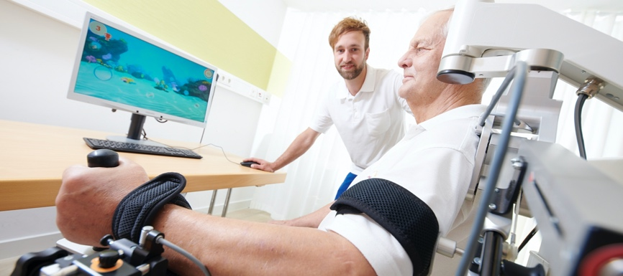

Mit gezielten Investitionen in Digitalisierung und der Entwicklung neuer Service- sowie Therapiekonzepte stellt die Johannesbad Gruppe jetzt die Weichen für die Zukunft. Foto: Johannesbad Gruppe

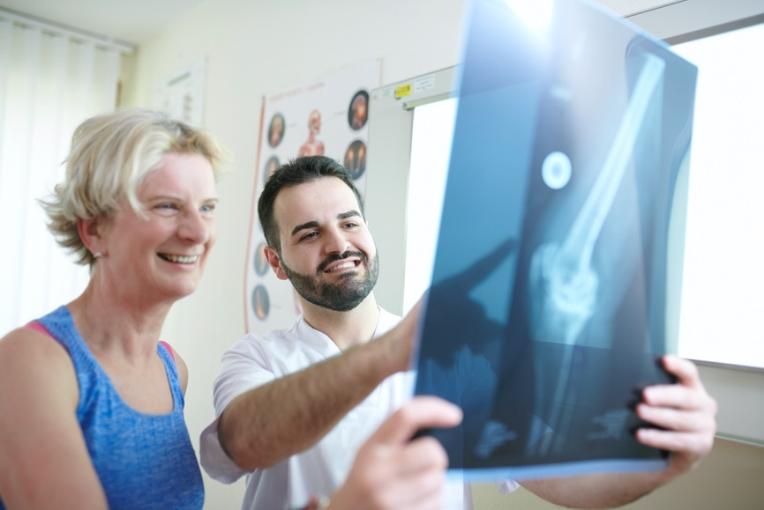

Die bayerische Johannesbad Gruppe, bereits heute einer der führenden deutschen Klinikbetreiber, will mit Service-Exzellenz, der Erschließung neuer Geschäftsfelder und Startup-Innovationen Motor für die Entwicklung der Gesundheitswelten der Zukunft werden. Foto: Johannesbad Gruppe

„Mein Ziel ist es, den Fokus auf gelebte Service-Exzellenz in allen Bereichen zu legen und so noch mehr Menschen für unser medizinisches Angebot zu begeistern“, sagt CEO Markus Zwick. Foto: Johannesbad Gruppe

